|  |  |
| --- | --- |
| Группа M3215 | К работе допущен |
| Студент Гаджиев С. И., Адмайкин П. Г. | Работа выполнена |
| Преподаватель Тимофеева Э. И. | Отчет принят |

**Рабочий протокол и отчет по  
лабораторной работе №1.04**

“Исследование равноускоренного вращательного движения. Маятник Обербека.”

***1. Цель работы.***

1. Проверка основного закона динамики вращения.
2. Проверка зависимости момента инерции от положения масс относительно оси вращения.

***2. Задачи, решаемые при выполнении работы.***

1. Измерение времени падения груза при разной массе груза и разном положении утяжелителей на крестовине.
2. Расчёт ускорения груза, углового ускорения крестовины и момента силы натяжения нити.
3. Расчёт момента инерции крестовины с утяжелителями и момента силы трения.
4. Исследование зависимости момента силы натяжения нити от углового ускорения. Проверка основного закона динамики вращения.
5. Исследование зависимости момента инерции от положения масс относительно оси вращения. Проверка теоремы Штейнера.

***3. Объект исследования.***

1. Связь момента силы в натяжении нити с угловым ускорением вала.
2. Связь момента инерции с квадратом расстояния до оси вращения.

***4. Метод экспериментального исследования.***

Проведение множественных наблюдений для измерения времени, в течение которого каретка падает с фиксированной высоты, при вариации массы груза в каретке и изменении положения утяжелителей относительно оси вращения.

***5. Рабочие формулы и исходные данные.***

1. Изображение выглядит как Шрифт, типография, каллиграфия, текст

   Автоматически созданное описание
2. Изображение выглядит как Шрифт, символ, белый, число

   Автоматически созданное описание
3. Изображение выглядит как Шрифт, типография, число, символ

   Автоматически созданное описание
4. Изображение выглядит как Шрифт, белый, символ, текст

   Автоматически созданное описание
5. Изображение выглядит как Шрифт, белый, текст, рукописный текст

   Автоматически созданное описание
6. Изображение выглядит как Шрифт, типография, белый, каллиграфия

   Автоматически созданное описание
7. Изображение выглядит как Шрифт, типография, рукописный текст, каллиграфия

   Автоматически созданное описание
8. Изображение выглядит как Шрифт, типография, символ, текст

   Автоматически созданное описание
9. Изображение выглядит как Шрифт, типография, рукописный текст, каллиграфия

   Автоматически созданное описание
10. Изображение выглядит как текст, Шрифт, белый, линия

    Автоматически созданное описание
11. Изображение выглядит как Шрифт, линия, рукописный текст, белый

    Автоматически созданное описание
12. Изображение выглядит как Шрифт, рукописный текст, линия, белый

    Автоматически созданное описание
13. Изображение выглядит как Шрифт, текст, линия, белый

    Автоматически созданное описание
14. Изображение выглядит как Шрифт, белый, символ, диаграмма

    Автоматически созданное описание
15. Изображение выглядит как Шрифт, линия, текст, белый

    Автоматически созданное описание
16. Изображение выглядит как Шрифт, линия, рукописный текст, белый

    Автоматически созданное описание
17. Изображение выглядит как Шрифт, символ, белый, типография

    Автоматически созданное описание

***6. Измерительные приборы.***

|  |  |  |  |  |
| --- | --- | --- | --- | --- |
| *№ п/п* | *Наименование* | *Тип прибора* | *Используемый диапазон* | *Погрешность прибора* |
| *1* | *Цифровой секундомер* | *Электронный* | *0–11 с* | *0,01 с* |
| *2* | *Линейка направляющей* | *Измерительный* | *0–700 мм* | *0,5 см* |

***7. Схема установки (перечень схем, которые составляют Приложение 1).***

1) груз

2) ступица

3) блок

4) крестовина

5) спицы

6) груз-утяжелитель

7) расстояние утяжелителей от оси вращения крестовины

8) векторная сумма силы тяжести

9) сила натяжения нити

10) расстояние, пройденное грузом за время от начала движения

11) диаметр ступицы

1. Основание
2. Рукоятка сцепления крестовин
3. Устройства принудительного трения
4. Поперечина
5. Груз крестовины
6. Трубчатая направляющая
7. Передняя крестовина
8. Задняя крестовина
9. Шайбы каретки
10. Каретка
11. Система передних стоек

Рисунок 3. Определение расстояние от центра груза-утяжелителя до оси вращения.

1) ось вращения

2) центр утяжелителя

3) расстояние от оси вращения до первой риски

4) расстояние между соседними рисками

5) размер утяжелителя вдоль спицы

***8. Результаты прямых измерений и их обработки (таблицы, примеры расчетов).***

**Таблица 1:** Протокол измерений времени падения груза при разной массе груза и разном положении утяжелителей на крестовине (измерения также представлены в приложении).

|  |  |  |  |  |  |  |  |
| --- | --- | --- | --- | --- | --- | --- | --- |
| Масса груза, г | Положение утяжелителей | | | | | |  |
| 1 риска | 2 риска | 3 риска | 4 риска | 5 риска | 6 риска |
| 𝑚1 | 5.20 | 6.21 | 7.57 | 7.94 | 10.22 | 10.43 | t_1 |
| 5.17 | 6.03 | 7.29 | 8.52 | 8.52 | 10.39 | t_2 |
| 4.88 | 5.93 | 7.20 | 8.15 | 10.40 | 10,51 | t_3 |
| 5.08 | 6.06 | 7.35 | 8.20 | 9.71 | 10.41 | t_ср |
| 𝑚2 | 3.88 | 4.47 | 4.83 | 5.47 | 6.06 | 7.10 | t_1 |
| 3.66 | 4.24 | 5.06 | 5.58 | 6.61 | 7.12 | t_2 |
| 3.85 | 4.34 | 4.93 | 5.49 | 6.49 | 7.39 | t_3 |
| 3.80 | 4.35 | 4.94 | 5.51 | 6.39 | 7.20 | t_ср |
| 𝑚3 | 3.03 | 3.64 | 4.10 | 4.41 | 5.15 | 6.00 | t_1 |
| 3.06 | 3.42 | 4.07 | 4.45 | 5.18 | 5.45 | t_2 |
| 2.98 | 3.34 | 3.75 | 4.51 | 5.09 | 5.78 | t_3 |
| 3.02 | 3.47 | 3.97 | 4.46 | 5.14 | 5.74 | t_ср |
| 𝑚4 | 2.86 | 2.98 | 3.46 | 3.99 | 4.66 | 4.80 | t_1 |
| 2.73 | 3.10 | 3.51 | 4.00 | 4.23 | 4.69 | t_2 |
| 2.65 | 2.95 | 3.47 | 3.75 | 4.64 | 4.93 | t_3 |
| 2.75 | 3.01 | 3.48 | 3.91 | 4.51 | 4.81 | t_ср |

Где , , , .

***9. Расчет результатов косвенных измерений (таблицы, примеры расчетов).***

**Таблица 2:** ускорение груза

|  |  |  |  |  |  |  |
| --- | --- | --- | --- | --- | --- | --- |
| Масса груза, г | Положение утяжелителей | | | | | |
| 1 риска | 2 риска | 3 риска | 4 риска | 5 риска | 6 риска |
| 𝑚1 | 0.054 | 0.038 | 0.026 | 0.021 | 0.015 | 0.013 |
| 𝑚2 | 0.097 | 0.074 | 0.057 | 0.046 | 0.034 | 0.027 |
| 𝑚3 | 0.153 | 0.116 | 0.089 | 0.070 | 0.053 | 0.042 |
| 𝑚4 | 0.186 | 0.155 | 0.116 | 0.091 | 0.069 | 0.061 |

**Таблица 3:** угловое ускорение крестовины

|  |  |  |  |  |  |  |
| --- | --- | --- | --- | --- | --- | --- |
| Масса груза, г | Положение утяжелителей | | | | | |
| 1 риска | 2 риска | 3 риска | 4 риска | 5 риска | 6 риска |
| 𝑚1 | 2.356 | 1.659 | 1.126 | 0.905 | 0.645 | 0.562 |
| 𝑚2 | 4.223 | 3.217 | 2.494 | 2.002 | 1.492 | 1.173 |
| 𝑚3 | 6.659 | 5.065 | 3.856 | 3.065 | 2.304 | 1.845 |
| 𝑚4 | 8.068 | 6.718 | 5.026 | 3.975 | 2.993 | 2.635 |

**Таблица 4:** момент силы натяжения нити

|  |  |  |  |  |  |  |
| --- | --- | --- | --- | --- | --- | --- |
| Масса груза, г | Положение утяжелителей | | | | | |
| 1 риска | 2 риска | 3 риска | 4 риска | 5 риска | 6 риска |
| 𝑚1 | 0.060 | 0.060 | 0.060 | 0.060 | 0.060 | 0.060 |
| 𝑚2 | 0.109 | 0.109 | 0.109 | 0.109 | 0.109 | 0.109 |
| 𝑚3 | 0.157 | 0.157 | 0.158 | 0.158 | 0.158 | 0.159 |
| 𝑚4 | 0.205 | 0.206 | 0.206 | 0.207 | 0.207 | 0.208 |

**Таблица 5:** данные для нахождения зависимостей и

|  |  |  |  |  |
| --- | --- | --- | --- | --- |
| N_рисок |  |  |  |  |
| Риска 1 | 0.077 | 0.006 | 0.0245 | 0.002 |
| Риска 2 | 0.102 | 0.010 | 0.0285 | 0.014 |
| Риска 3 | 0.127 | 0.016 | 0.0373 | 0.017 |
| Риска 4 | 0.152 | 0.023 | 0.0476 | 0.015 |
| Риска 5 | 0.177 | 0.031 | 0.0624 | 0.018 |
| Риска 6 | 0.202 | 0.041 | 0.0711 | 0.023 |

***10. Расчет погрешностей измерений (для прямых и косвенных измерений).***

**Таблица 6:** значения погрешностей для первых значений .

1. Δ⟨𝑡⟩сл = 0.5325. Формула её расчёта:



1. Δt = 0.5326. Формула её расчёта:



1. Δa = 0.0114. Формула её расчёта:



1. Δε = 0.4943. Формула её расчёта:



1. ΔM = 0.0004. Формула её расчёта:  
   

|  |  |
| --- | --- |
| Погрешности | |
| a = | 0.0114 |
| ε = | 0.4943 |
| M = | 0.0004 Нм |

1. D = 0.011. Формула её расчёта:



1. Sm_ут = 0.0398. Формула её расчёта:

1. SI_0 = 0.002. Формула её расчёта:

1. Δm_ут = 0.0796. Формула её расчёта:  
   Изображение выглядит как Шрифт, белый, текст, каллиграфия

   Автоматически созданное описание
2. Δ*I*_0 = 0.004. Формула её расчёта:  
   Изображение выглядит как Шрифт, белый, число, Графика

   Автоматически созданное описание

***11. Графики (перечень графиков, которые составляют Приложение 2).***

**График 1:** точки зависимости и графики аппроксимации

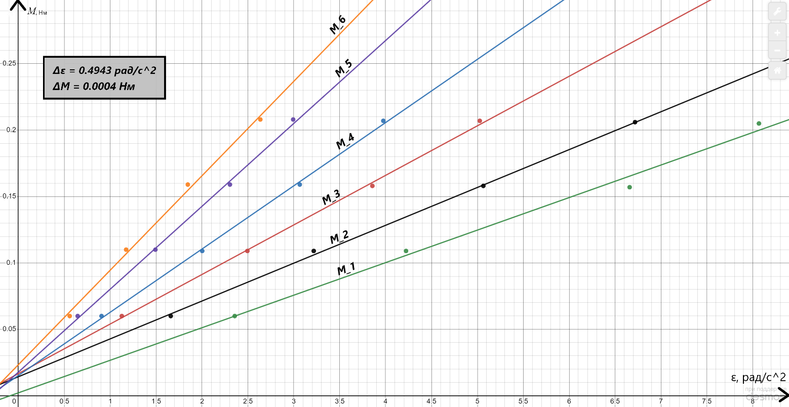

**График 2:** точки зависимости и график аппроксимации

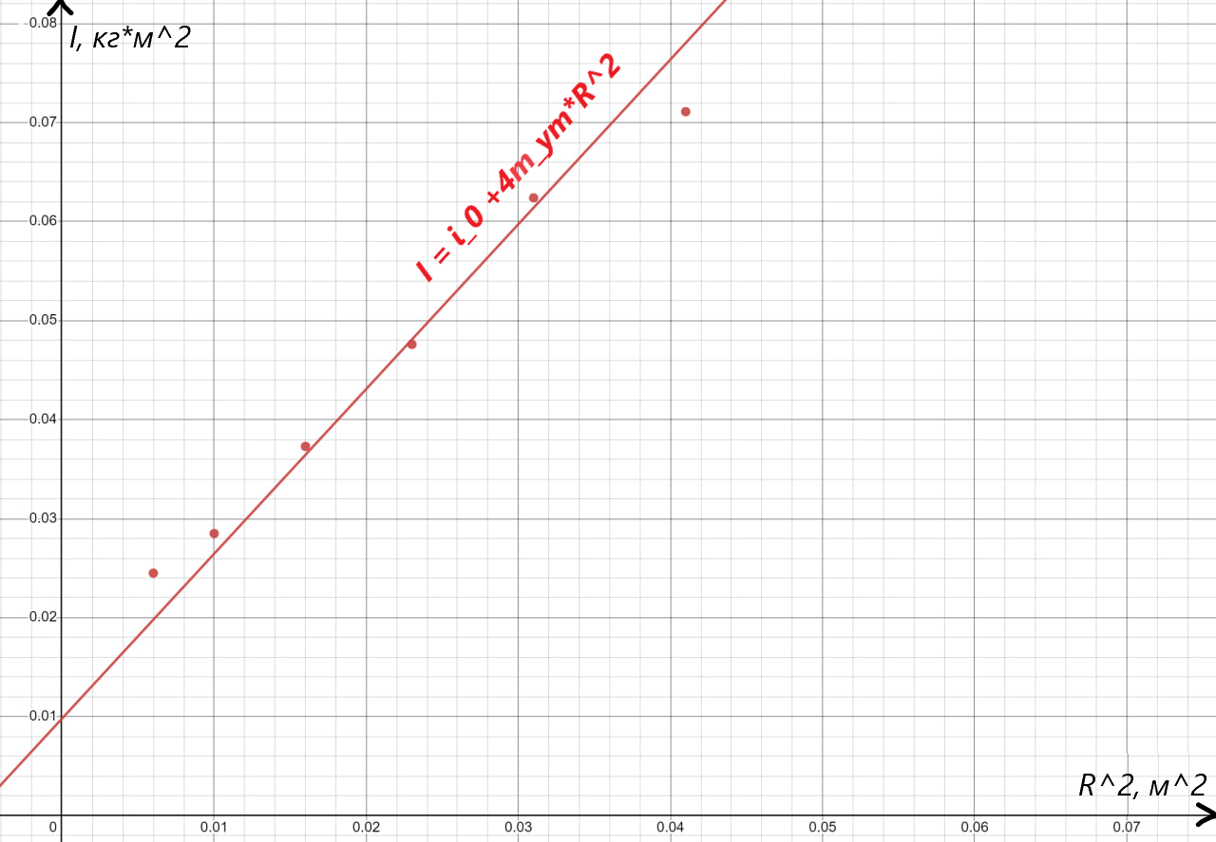

***12. Окончательные результаты.***

Зависимость 𝑀(ε) линейна, все коэффициенты были ранее представлены в: Таблица№5 (Пункт 9), График№1 (Пункт 10).

Зависимость 𝐼(𝑅^2) линейна

*ΔI_0* = 0.009 0.003 кг*м^2

*m_ут* = 0.416 0.079 кг

***13. Выводы и анализ результатов работы.***

*Вывод:* С помощью маятника Обербека мы установили, что момент вращения и угловое ускорение имеют прямую зависимость. Это соответствие было подтверждено графиком №2, который демонстрирует, что момент инерции тела зависит от расстояния утяжелителей до оси вращения, и угловой коэффициент этого графика соответствует массе тела. Ошибки в измерениях в основном происходили из-за человеческого вмешательства и точности секундомера.

